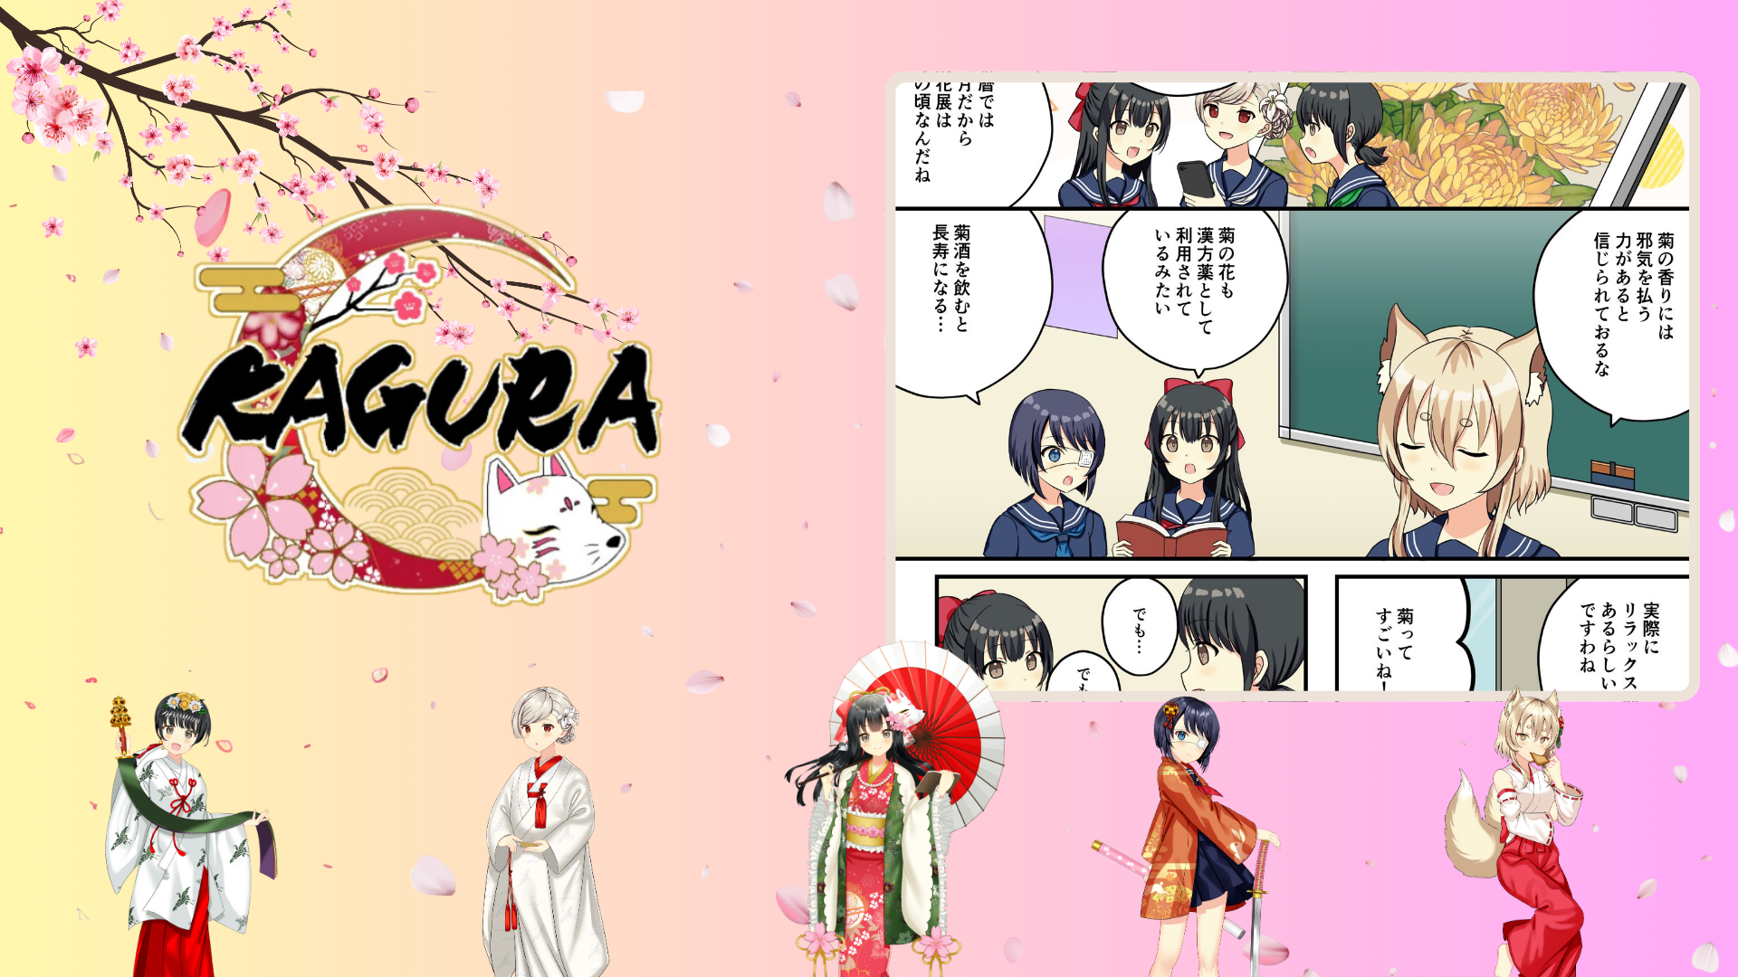

**KAGURA Folge 26: „Choyo no Sekku“ veröffentlicht!**

**\*\*Die neueste Folge, Folge 26 „Choyo no Sekku“, wurde veröffentlicht.\*\***

**Diese Episode dreht sich um Choyo no Sekku, ein traditionelles japanisches Fest. Sie beleuchtet die Bedeutung von Chrysanthemen und stellt verschiedene Bräuche vor, die mit dieser Feier verbunden sind. Dadurch wird das Verständnis der japanischen Kultur vertieft.**

# Was ist Choyo no Sekku?

Choyo no Sekku ist eines der fünf Jahreszeitenfeste, das am 9. Tag des 9. Monats im Mondkalender (etwa im Oktober im modernen Kalender) gefeiert wird. Es ist bekannt als ein Tag, an dem man Chrysanthemen bewundert, Chrysanthemenwein trinkt, böse Geister vertreibt und für ein langes Leben betet.

# Spezielle Veranstaltung in der Smapoke-App läuft!

Zur Feier der Veröffentlichung von KAGURA Folge 26 „Choyo no Sekku“ gibt es eine spezielle Aufgabe in der Smapoke-App!

🔗 Aufgabenlink: [https://www.smapocke.app/list/open_event](https://www.smapocke.app/list/open_event)

⏰ Frist: 1. Oktober 2024

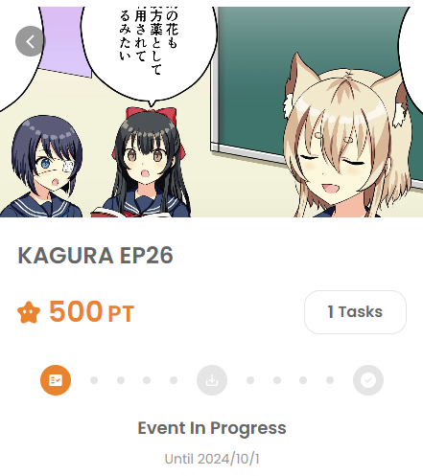

# Verpassen Sie keine Neuigkeiten zu KAGURA!

Neue Folgen von KAGURA werden regelmäßig veröffentlicht. Bleiben Sie über diese Serie informiert, die eine unterhaltsame Möglichkeit bietet, die japanische Kultur und Traditionen kennenzulernen, indem Sie den offiziellen Social-Media-Konten folgen.

**📢 Für die neuesten Informationen, siehe folgende Links**

* Offizieller X-Account von KAGURA: [https://x.com/kagurajpn](https://x.com/kagurajpn)
* Offizieller X-Account von JAPAN DAO: [https://twitter.com/japandaojp](https://twitter.com/japandaojp)
* Offizieller Discord von JAPAN DAO: [https://discord.com/invite/japandao](https://discord.com/invite/japandao)